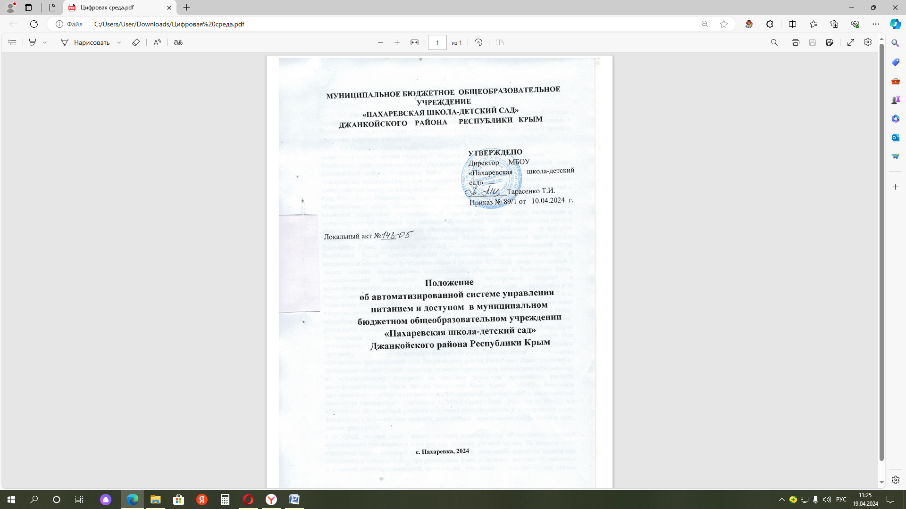

## 1. Общие положения

1.1. Настоящее Положение определяет цели создания автоматизированной системы управления питанием и доступом в муниципальных общеобразовательных организациях в Республике Крым, ее структуру, участников, их функции и обязанности, задачи и функции подсистем, входящих в ее состав.

1.2. Основные понятия и сокращения:

автоматизированная система управления питанием и доступом в муниципальном бюджетном общеобразовательном учреждении «Пахаревская школа-детский сад» Джанкойского района Республики Крым (далее - АСУПиД) - информационное пространство, предназначенное для обеспечения информационного и технологического взаимодействия между органами местного самоуправления муниципальных образований в Республике Крым, Исполнителем, оператором по организации питания, муниципальными общеобразовательными организациями, законными представителями обучающихся, кредитной организацией, осуществляющей переводы денежных средств, надзорными и контролирующими органами при оказании обучающимся услуг по организации учета и оплаты питания в муниципальных общеобразовательных организациях и контроля посещаемости, в том числе с использованием Многофункциональной карты жителя Республики Крым; координатор АСУПиД - ответственный исполнительный орган Республики Крым, осуществляющий организационное, нормативно-правовое и методическое обеспечение функционирования и развития АСУПиД; операторы данных – органы местного самоуправления муниципальных образований в Республике Крым, осуществляющие деятельность по внесению, актуализации сведений в автоматизированную систему, в том числе по обработке информации, содержащейся в ее базах данных; исполнитель - организация, обеспечивающая эксплуатацию АСУПиД и ее техническое сопровождение, привлекаемая координатором АСУПиД к выполнению работ в порядке, установленном законодательством Российской Федерации и Республики Крым;

общеобразовательная организация-муниципальное бюджетное общеобразовательное учреждение «Пахаревская школа-детский сад» Джанкойского района Республики Крым на основании лицензии на образовательную деятельность в качестве основного вида деятельности; обучающийся - физическое лицо, осваивающее образовательную программу в муниципальном бюджетном общеобразовательном учреждении «Пахаревская школа-детский сад» Джанкойского района Республики Крым ; оператор по организации питания (далее - оператор питания)-организация,являющаяся исполнителем по муниципальному контракту на оказание услуг по организации питания; многофункциональная карта жителя Республики Крым (далее - МФК) - банковская платежная бесконтактная карта национальной платежной системы«МИР»,эмитированная банковским учреждением – участником АСУПиД(далее - Банк - участник АСУПиД), для обеспечения обучающимся удобного получения государственных и коммерческих услуг, финансовых и нефинансовых сервисов; пользователь-юридическое или физическое лицо, зарегистрированное

в АСУПиД; лицевой счет - индивидуальный идентификатор обучающегося, который автоматически присваивается один раз при создании учетной записи. На лицевом счете отражается баланс денежных средств обучающегося: начисление денежных средств при пополнении и списание с него при регистрации факта получения питания обучающимся в столовой общеобразовательной организации; участники - исполнительные органы Республики Крым, органы местного самоуправления муниципальных образований в Республике Крым, организации, осуществляющие образовательную деятельность, граждане Российской Федерации, а также иные организации, осуществляющие взаимодействие и подключенные к АСУПиД в соответствии с соглашениями, заключенными с исполнителем, банки.

1.3. АСУПиД  обеспечивает  учет питания обучающихся, предоставляемого

за счет следующих источников финансирования:

а) в соответствии с каждой категорией обучающихся за счет бюджетных ассигнований:

* федерального бюджета;
* бюджета Республики Крым;
* бюджетов муниципальных образований Республики Крым;

б) за счет средств родителей (законных представителей) обучающихся;

в) комбинированно, за счет бюджетных ассигнований и за счет средств родителей (законных представителей) обучающихся.

## 2. Цели и задачи создания АСУПиД

2.1. Целями создания АСУПиД являются:

цифровизация процессов обеспечения питанием обучающихся, контроля и управления доступом в общеобразовательных организациях; организация контроля за движением денежных средств, выделенных на

оплату школьного питания; переход на безналичную оплату питания обучающихся; увеличение охвата питанием всех категорий обучающихся; установление контроля за соблюдением режима посещаемости.

2.2. Задачами АСУПиД являются: организация автоматизированного учета питания обучающихся в общеобразовательных организациях в соответствии с реальной посещаемостью; использование безналичной формы оплаты в рамках АСУПиД; предварительный электронный заказ на питание;

автоматизированное формирование отчетности на основании данных,

имеющихся в АСУПиД; контроль доступа в общеобразовательную организацию с

использованием МФК; оперативное информационное взаимодействие с пользователями АСУПиД.

## 3. Права и обязанности участников АСУПиД

3.1. Права и обязанности координатора АСУПиД.

Координатор АСУПиД имеет право:

осуществлять координацию деятельности органов местного

самоуправления муниципальных образований в Республике Крым, общеобразовательных организаций, иных организаций по использованию

АСУПиД; получать необходимую отчетность и информацию из АСУПиД для

принятия управленческих решений; организовать привлечение исполнителя к выполнению работ в порядке, установленном законодательством Российской Федерации и Республики

Крым; вносить предложения по модернизации АСУПиД;

организовывать доступ сторонних лиц к информации в случаях и порядке, которые предусмотрены законодательством Российской Федерации и Республики Крым.

Координатор АСУПиД обязан:

осуществлять организационное, нормативно-правовое и методическое

обеспечение функционирования и развития АСУПиД; утверждать Правила присоединения участников к АСУПиД; утверждать Регламент взаимодействия участников АСУПиД.

3.2. Права и обязанности операторов данных. Операторы данных имеют право:

вносить предложения по модернизации АСУПиД;

получать отчетность по установленным формам. операторы данных обязаны:

определять виды и размер оплаты за питание обучающимися льготной

категории;

обеспечивать заполнение справочников в АСУПиД и их

своевременную актуализацию; осуществлять информационное взаимодействие с участниками

АСУПиД;

нести ответственность за достоверность внесенной информации.

3.3. Права и обязанности исполнителя.

Исполнитель имеет право: запрашивать у участников АСУПиД информацию, необходимую для

обеспечения функционирования АСУПиД;

совершенствовать технологии функционирования АСУПиД; вносить предложения по модернизации АСУПиД;

получать вознаграждение за оказанные услуги в соответствии с

условиями договоров, заключенных с участниками АСУПиД.

Исполнитель обязан: обеспечивать функционирование АСУПиД в круглосуточном режиме; обеспечивать организационную, консультационную и техническую поддержку Пользователей; обеспечивать развитие (модернизацию), эксплуатацию АСУПиД;

обеспечивать защиту информации в АСУПиД от

несанкционированного доступа к ней, ее искажения или блокирования с момента размещения указанной информации в АСУПиД; обеспечивать целостность, неизменность, сохранность информации в

АСУПиД, резервное копирование и восстановление такой информации

(в случае технических сбоев в работе АСУПиД); обеспечивать организацию монтажа терминальных устройств к

установленным турникетам, позволяющим принимать к обработке МФК; обеспечивать возможность безналичной оплаты за питание с

использованием терминальных устройств; обеспечивать технически информационное взаимодействие АСУПиД с иными информационными системами.

3.4. Права и обязанности общеобразовательной организации. Общеобразовательная организация имеет право:

запрашивать у исполнителя информацию по функционированию

АСУПиД; получать информационно-консультационную поддержку в части эксплуатации АСУПиД; общеобразовательная организация обязана: обеспечивать своевременное внесение актуальных, достоверных и полных сведений в АСУПиД; осуществлять внесение данных по оператору питания;

осуществлять привязку обучающегося к категории льготы;

формировать и подтверждать заявки на питание;

формировать отчетность по питанию в рамках своей общеобразовательной организации; обеспечивать техническое сопровождение установленных турникетов; формировать отчетность по проходу обучающихся.

3.5. Права и обязанности оператора питания.

Оператор питания имеет право: осуществлять просмотр, обработку и реализацию заявок на поставку питания обучающимся (количество обучающихся, получающих питание на основании выставленных сотрудниками общеобразовательных организаций отметок о фактах явки по каждому обучающемуся) и заказам на питание обучающихся (планирование реализации); получать отчетность об оплате за услуги питания.

Оператор питания обязан: обеспечивать формирование и внесение необходимых сведений в АСУПиД (настройки основных параметров, меню, ассортимента питания и дополнительного питания), в том числе для регистрации уникальных лицевых счетов и учета движения денежных средств обучающегося; определять размер платы за питание, предоставляемое обучающемуся; обеспечивать выдачу заказов на питание в соответствии с заявками, подтвержденными в АСУПиД.

3.6. Права и обязанности Банка – участника АСУПиД.

Банк - участник АСУПиД имеет право: запрашивать и получать документы и сведения, связанные с функционированием АСУПиД; приостанавливать операции по МФК в случаях, установленных действующим законодательством. Банк - участник АСУПиД обязан:

обеспечивать эмиссию МФК для обучающихся;

оказывать услугу по пополнению лицевых счетов обучающихся и

отражению информации о состоянии баланса лицевых счетов в АСУПиД; обеспечивать проведение расчетов и учет денежных средств в АСУПиД за питание обучающихся; предоставлять общеобразовательной организации терминальные

устройства для оснащения турникетов на договорной основе; предоставлять оператору питания терминальные устройства для

обеспечения безналичной оплаты за питание на договорной основе.

3.7. Права и обязанности родителей (законных представителей).

Родители (законные представители) имеют право: присоединиться к АСУПиД;

вносить своевременную оплату за питание в соответствии с категорией

питания путем пополнения лицевого счета обучающегося; просматривать меню и остаток денежных средств на лицевом счете обучающегося; осуществлять выбор меню.

Родители (законные представители) обязаны:

своевременно предоставлять в общеобразовательную организацию документы, подтверждающие право на льготу на питание в соответствии с Правилами присоединения участников к АСУПиД.

3.8. Участники АСУПиД обязаны: обеспечивать соблюдение регламентированных процедур работы в

АСУПиД; осуществлять организационно-технические мероприятия, необходимые

для работы пользователей в АСУПиД; определять должностных лиц, ответственных за взаимодействие с соответствующими участниками; поддерживать работоспособность программных и технических средств,

используемых для работы в АСУПиД; незамедлительно информировать исполнителя о сбоях и нарушениях в функционировании своих программных и технических средств, используемых для работы в АСУПиД, а также о нарушениях требований об обеспечении информационной безопасности; принимать экстренные меры по устранению выявленных сбоев и нарушений функционирования своих программных и технических средств, используемых для работы в АСУПиД, а также нарушений требований об обеспечении информационной безопасности; обеспечивать достоверность и актуальность информации, передаваемой с использованием подсистем, а в случае установления недостоверности информации обеспечивать ее изменение и информирование оператора данных о случаях выявления недостоверности информации и об ее изменении; обеспечивать соблюдение пользователями требований к защите

информации в соответствии с законодательством; использовать функционал АСУПиД и содержащиеся в ней сведения в целях и в объеме, которые необходимы для реализации их полномочий в установленной сфере деятельности.

## 4. Структура АСУПиД

4.1. АСУПиД состоит из следующих компонентов:

информационная инфраструктура - совокупность подсистем, реализующих информационные процессы (в частности сбор, обработку, хранение и передачу информации);

информационно-технические средства - информационно-

телекоммуникационные системы, сети и средства информационного взаимодействия, комплекс вычислительных средств в виде локальных и интегрированных автоматизированных рабочих мест, локальной и интегрированной вычислительной сети, обеспечивающих участникам АСУПиД и пользователям доступ к информационным ресурсам посредством использования соответствующих технологий и программно-технических

средств; нормативные правовые акты, методические документы, регулирующие

соответствующую сферу деятельности.

4.2. В состав АСУПиД входят следующие подсистемы:

1) подсистема контроля и управления доступом в общеобразовательную организацию - совокупность программно-аппаратных технических средств контроля и средств управления, имеющих целью ограничение и регистрацию входа/выхода объектов на заданную территорию, предназначена для организации контрольно-пропускной системы на территории общеобразовательной организации.

Обеспечивает следующие процессы:

- считывание МФК в момент прикладывания их к турникетам и проверку их подлинности;

- проверку списка разрешенных для прохода МФК и предоставление доступа путем открытия турникета;

- выгрузку информации о движении контингента;

- обеспечение возможности регистрации прохода при отсутствии банковской карты;

2) подсистема управления организованным питанием, в том числе учета и контроля льготных категорий обучающихся, объединяет в едином информационном пространстве деятельность всех участников процесса и создает удобные инструменты для выбора меню, различных способов оплаты питания, в том числе с использованием мобильных приложений. Подсистема решает вопросы автоматизации и управления деятельностью операторов питания, органов местного самоуправления муниципальных образований в Республике Крым, общеобразовательных организаций, предназначена для повышения прозрачности и качества взаимодействия участников процесса организации питания в общеобразовательных организациях.

Обеспечивает следующие процессы:

* цифровизацию организации процессов обеспечения питанием обучающихся;
* возможность контроля расходования денежных средств при организации питания;
* заполнение, ведение и актуализацию справочников;
* учет поступлений и расходов денежных средств на лицевых счетах обучающихся;
* формирование заявки на питание в соответствии с категорией обучающихся;
* обеспечение возможности предоставления платного питания на основе предварительного заказа;
* обеспечение возможности предоставления заказа платного питания для льготной/бесплатной категории обучающихся с учетом предоставляемой льготы;
* формирование отчетности.

4.3. Эксплуатация ранее внедренной в общеобразовательной организации системы контроля и управления доступом должна осуществляться с учетом АСУПиД.

## 5. Обеспечение защиты информации в АСУПиД

5.1. Защита информации, содержащейся в АСУПиД, обеспечивается путем выполнения координатором АСУПиД, операторами данных, исполнителем и иными участниками АСУПиД комплекса правовых, организационных и технических мероприятий, направленных на:

организацию режима обеспечения безопасности помещений, в которых размещена АСУПиД, препятствующего возможности неконтролируемого проникновения или пребывания в этих помещениях лиц, не имеющих права доступа в эти помещения; обеспечение сохранности носителей персональных данных;

утверждение перечня лиц, которым разрешен доступ к обрабатываемым в АСУПиД персональным данным, необходимым для выполнения ими служебных (должностных) обязанностей; использование средств защиты информации, прошедших процедуру оценки соответствия требованиям законодательства в области обеспечения безопасности информации, в случае, когда применение таких средств необходимо для нейтрализации актуальных угроз;

исключение случаев неправомерного уничтожения или

модифицирования информации (обеспечение целостности информации); исключение случаев неправомерного изменения, блокирования, копирования, предоставления, распространения данных, а также иных неправомерных действий.

## 6. Порядок проведения расчетов в АСУПиД

6.1. Порядок расчетов между участниками АСУПиД определяется в соответствии с действующим законодательством Российской Федерации и Республики Крым и договорами, заключенными между участниками АСУПиД.

6.2. Все платежи, переводы, расчеты и учет движения денежных средств в АСУПиД производятся только в валюте Российской Федерации.